Moussaka
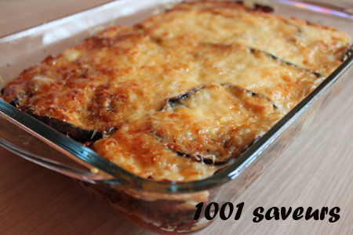
Il vous faut (pour 4 personnes):
- 2 grosses aubergines (j'ai utilisé un sachet d'aubergines grillées)
- 4 pommes de terre
- 400 g de boeuf haché
- 1 boite de tomates concassées + 1 petite boite de coulis de tomate
- 1 gros oignon
- de l'huile d'olive
- une petite cuillère à café de cannelle
- une cuillère à soupe de miel
- noix de muscade
- sel, poivre
Pour la béchamel:
- 20 g de beurre
- 3 cuillères à soupe rases de farine
- 35 cl de lait
- 100g de gruyère râpé
Préparation :
La sauce tomate
Émincez les oignons et les faire blondir dans une sauteuse. Ajoutez la boite de tomates concassées et 2 bonnes cuillères à soupe d'huile d'olive, la cannelle, le miel, saler, poivrer, et laisser réduire le tout 25 min à feu moyen.
On doit obtenir une sauce, que l'on peut homogénéiser avec 1 petite boite de coulis de tomate tout prêt.
Pendant que la sauce mijote...
Les aubergines
Découpez les aubergines en rondelles (sans les peler), saler généreusement, et les laisser dégorger le temps de faire les pommes de terre
(Conseil pour faire dégorger les aubergines: dans un plat, alterner une couche de tranches d'aubergines salées et une couche de papier absorbant ou les laisser dans une passoire.)
Les pommes de terres
Pelez vos pommes de terre et faites les précuire 5 à 10 minutes dans une casserole d'eau bouillante (5 minutes pour des petites pommes de terre, 10 minutes pour des grosses). Découpez les pommes de terres en fines rondelles.
Disposez les rondelles de pommes de terre au fond d'un plat à gratin assez haut, huilé (ça sera le plat dans lequel vous ferez cuire votre moussaka). Arrosez les pommes de terres d'un peu (3 cuillères à soupe) du jus rendu par les tomates qui mijotent.
Passez le plat de pommes de terre sous le grill 5 à 10 min selon votre four, pour qu'elles dorent.
Les aubergines, le retour...
Passez les rondelles d'aubergine à la poêle à feu fort pour les faire griller un peu de chaque côté, réserver.
La viande
Dans un fait-tout, faites revenir la viande hachée dans de l'huile d'olive à feu assez fort, salez, poivrez et retirer l'eau rendue par la viande. Ajoutez la sauce tomate-oignonstomate-oignons et baisser le feu (très doux).
A ce moment, sortir le plat de pommes de terre du four et préchauffer le four à 180°, thermostat 6.
La béchamel
Dans une petite casserole sur feu doux, faites blondir les 20 g de beurre, ajouter la farine et mélanger pour obtenir un appareil homogène. Incorporez petit à petit le lait en n'arrêtant jamais de remuer, ça peut prendre 10 bonnes min, on doit obtenir une sauce assez épaisse. Salez, poivrez, râpez la noix de muscade .
La moussaka
Par dessus la couche de pommes de terre, étalez la moitié de la viande hachée avec la tomate, puis la moitié des aubergines, puis l'autre moitié de viande, puis l'autre moitié des aubergines, un filet d'huile d'olive, puis la béchamel, puis le gruyère râpé.
La cuisson
Enfournez le tout dans le four à 180°, thermostat 6, et laisser cuire 1 h (la béchamel doit croustiller et être dorée).

http://1001saveurs.canalblog.com/

